7 класс (данные на 2 мая 2011)
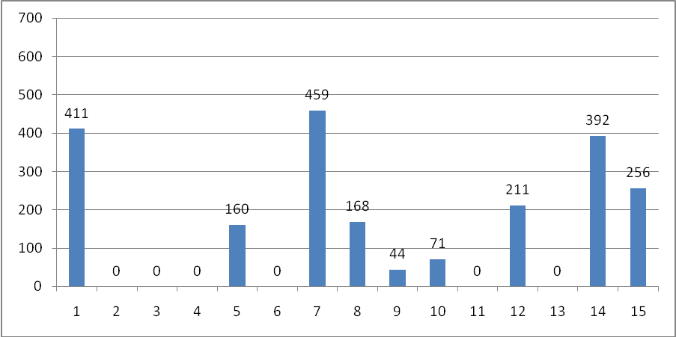
Индивидуальные баллы:
- Виноградов | 411
- Егоров
- Ефимочкина
- Комаева
- Королев | 160
- Лапшина
- Микушев | 459
- Митропольский | 168
- Николаева | 44
- Свешникова | 71
- Фомин
- Фролов | 211
- Хорева
- Хусаенова | 392
- Шаталова | 256

1 задание Занимательные задачи 1.
Фамилия | Оценки
Виноградов | 11 - 5  17 - 30  30 - 5  34- 5 | 64- 10  86б - 5  97- 5  123- 5 | 141 - 5  278- 5  318- 5  659- 5
Микушев | 11 - 5  17 - 30  30 - 5  34- 5 | 64- 10  86б - 5  97- 5  123- 5 | 141 - 15  278- 5  318- 5  659- 5
Фролов | 11 - 5  17 - 25  30 - 5  34- 5 | 64- 2  86б - 5  97- 5  123- 5 | 141 - 5  278- 5  318- 5  659- 5
Хусаенова | 11 - 5  17 - 30  30 - 5  34- 5 | 64- 0  86б - 8  97- 5  123- 5 | 141 - 5  278- 2  318- 5  659- 5
Шаталова | 11 - 5  17 - 30  30 -5  34- 5 | 64- 10  86б - 5  97- 0  123- 0 | 141 - 15  278- 0  318- 0  659- 5
Свешникова | 11 - 5  17 - 15  30 -0  34- 4 | 64- 0  86б - 0  97- 5  123- 5 | 141 - 11  278- 2  318- 5  659- 5
Королев | 11 - 5  17 - 30  30 -5  34- 4 | 64- 2  86б – 10  97- 5  123- 5 | 141 - 10  278- 5  318- 5  659-5
Митропольский | 11 - 5  17 -  30 -  34- 5 | 64-  86б - 10  97-  123- | 141 - 15  278- 4  318- 5  659-4

2 задание Занимательные задачи 2.
Фамилия | Оценки
Виноградов | 88 - 10  99 - 5  104 - 5  112- 45 | 135- 30  150 - 5  174- 5  195- 5 | 277 - 5  353- 5  367- 5  68а,б- 10
Микушев | 88 - 10  99 - 5  104 - 5  112- 50 | 135- 30  150 - 5  174- 5  195- 5 | 277 - 5  353- 5  367- 5  68а,б- 10
Фролов | 88 - 5  99 - 0  104 - 5  112- 0 | 135- 25  150 - 5  174- 5  195- 4 | 277 - 5  353- 3  367- 5  68а,б- 5
Хусаенова | 88 - 10  99 - 5  104 - 5  112- 20 | 135- 30  150 - 5  174- 5  195- 3 | 277 - 5  353- 5  367- 5  68а,б- 5
Шаталова | 88 - 10  99 - 5  104 - 5  112- 50 | 135- 30  150 - 0  174- 5  195- 5 | 277 - 5  353- 5  367- 0  68а,б- 10
Свешникова | 88 - 0  99 - 0  104 - 2  112- 0 | 135- 2  150 - 0  174- 0  195- 5 | 277 - 0  353- 0  367- 5  68а,б- 0
Королев | 88 - 10  99 - 0  104 -  112- 0 | 135- 10  150 - 10  174- 5  195- 5 | 277 - 5  353- 2  367-  68а,б- 5
Митропольский | 88 - 5  99 - 5  104 - 5  112- | 135- 2  150 - 2  174- 5  195- 2 | 277 - 5  353- 2  367-  68а,б- 10

3 задание Системы счисления.
Фамилия | Оценки
Виноградов | 1 - 5  2 - 2  3 - 5  4 - 5  5 - 5  6 - 5 | 7 - 10  8 - 5  9 - 3  10 - 10  11 - 9  12 - 2 | 1 - 3  2 -  3  4 - 10  5
Микушев | 1 - 5  2 - 5  3 - 5  4 - 5  5 - 5  6 - 5 | 7 - 10  8 - 5  9 - 3  10 - 10  11 - 9  12 - 2 | 1 - 2  2 - 5  3 - 4  4 - 10  5 - 10
Фролов | 1 - 5  2 - 5  3 - 4  4 - 4  5 - 2  6 - 3 | 7 -  8 - 2  9 - 2  10  11  12 | 1  2  3  4  5
Хусаенова | 1 - 5  2 - 5  3 - 5  4 - 5  5 - 5  6 - 2 | 7  8 - 5  9 - 3  10 - 5  11 - 8  12 - 5 | 1 - 2  2 - 5  3 - 2  4 - 10  5 - 10
Шаталова | 1 - 5  2 - 5  3 - 5  4 - 5  5 - 5  6 - 5 | 7 - 5  8 -  9 - 3  10 - 2  11 - 8  12 - 2 | 1  2  3  4  5
Королев | 1 - 2  2 - 2  3 - 5  4 - 4  5 - 2  6 - 2 | 7  8 -  9 -  10 -  11 -  12 | 1 -  2 -  3 -  4 -  5 -
Митропольский | 1 - 5  2 - 5  3 -  4 -  5 - 5  6 - 2 | 7  8 -  9 - 5  10 -  11 -  12 - 5 | 1 -  2 -  3 -  4 -  5 -

4 задание Делимость
Фамилия | Оценки
Виноградов | 442 - 5  445 - 5  579 - 5  584  844 - 5  846 - 3 | 847  849 - 5  858  867  886  107 | 439  441  582  870  881
Микушев | 442 - 5  445 - 5  579 - 5  584 - 5  844 - 5  846 - 3 | 847 - 5  849 - 5  858 - 5  867  886 - 5  107 = 30 | 439 - 4  441 - 5  582  870 - 2  881 - 3
Фролов | 442 - 4  445 - 3  579 - 5  584 - 2  844 - 3  846 | 847 - 2  849  858 - 4  867  886 -5  107 | 439  441  582  870  881
Хусаенова | 442 - 5  445 - 4  579 - 5  584 - 3  844 - 4  846 - 5 | 847 - 2  849 - 2  858 - 2  867 - 5  886 - 5  107 | 439  441 - 5  582  870 - 2  881 - 4
Шаталова
Свешникова
Митропольский | 442 -  445 -  579 - 5  584 -  844 -  846 | 847 - 5  849  858 -  867  886  107 | 439  441  582  870  881

5 задание Дроби
Фамилия | Оценки
Виноградов | 1 - 5  2 - 5  3 - 5  217  219  220бв - 10 | 229  259  650  940  917 - 5  113а | 265  276  281 - 5  314
Микушев | 1  2  3  217  219  220бв | 229  259  650 - 5  940  917 - 5  113а | 265 - 2  276 - 5  281 - 5  314 - 5
Фролов | 1  2  3 - 5  217  219  220бв | 229  259  650 -  940  917 -  113а | 265 -  276 -  281 - 5  314 -
Хусаенова | 1 -2  2 -5  3 - 3  217 - 5  219  220бв | 229 - 5  259  650  940  917- 5  113а | 265  276  281 - 5  314
Шаталова
Свешникова
Митропольский

6 задание Проценты
Фамилия | Оценки
Виноградов | 329 - 5  330 - 5  333 - 5  334 - 5  337 - 5  339 - 5 | 347 - 4  348 - 5  350 - 5  973 -  22 | 338  343  345  351  352
Микушев | 329  330  333  334  337  339 | 347  348  350  973  22 | 338  343  345  351  352
Фролов | 329  330  333  334  337  339 | 347  348  350  973  22 | 338  343  345  351  352
Хусаенова | 329 - 5  330 - 5  333 -5  334 - 5  337 - 5  339 - 5 | 347 - 4  348 - 5  350 - 5  973  22 | 338  343  345  351  352
Николаева | 329 - 5  330 - 5  333 -5  334 - 5  337 - 5  339 - 5 | 347- 4  348 - 5  350 - 5  973  22 | 338  343  345  351  352
Свешникова | 329  330  333  334  337  339 | 347  348  350  973  22 | 338  343  345  351  352
Митропольский | 329 - 5  330 - 5  333 - 5  334 - 4  337 - 3  339 - 5 | 347 - 3  348 - 5  350 - 5  973  22 | 338  343  345  351  352

